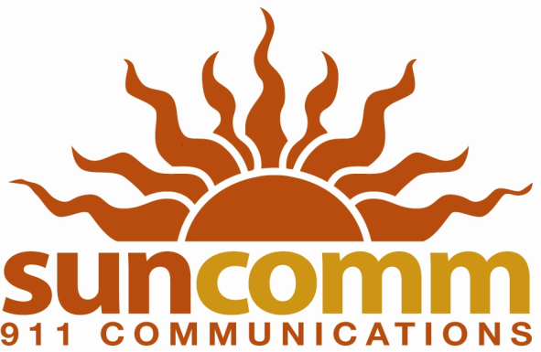
SunComm Yakima 9-1-1
Citizens Call Assessment

Dear _______,

According to our records you called 9-1-1 for assistance and in response to our call We are asking you to take a few minutes and help us improve our service and service to your fellow citizens Yakima. This survey will be used to develop training and customer service as a continuing effort to provide the citizens of Yakima County with the best possible public safety response. If you need assistance please call (509) 576-3536 for assistance.
Please return the survey in the provided envelope to SunComm Yakima 9-1-1 Quality Assurance 200 S. 3rd St. Yakima, WA 98901

Call Information: Date of Call: mm/dd/yr Type of Call: Police Fire Medical

Incident #: Were you transferred to another agency? Yes No

Approximate time of Call: Responding Agency:

Rating Scale: 5= Exceptional…. 1= Poor

- When you called 9-1-1, was your call answered promptly? 5 4 3 2 1
- Do you feel the 9-1-1 Call Taker was knowledgeable? 5 4 3 2 1
- Do you feel your call was handled in a professional manner? 5 4 3 2 1
- Was the 9-1-1 Call Taker courteous and helpful? 5 4 3 2 1
- Did the 9-1-1 Call Taker understand your needs? 5 4 3 2 1
- Do you believe the Call Taker asked the appropriate questions? 5 4 3 2 1
- Overall, how would you rate the 9-1-1 service you received? 5 4 3 2 1
- Please share any additional comments or suggestions:

Would you like to be contacted regarding your service? Yes No
If yes, please provide the following:
Your name:
Phone number or email address and best time to contact you.

Sincerely,

Bradley D. Coughenour
Director 9-1-1
SunComm
Thank you for your time and cooperation!

SunComm Yakima 9-1-1 ∞ Manager Brad Coughenour ∞ Phone (509) 576-3536
SunComm Yakima 9-1-1
Evaluación de llamada de Ciudadano

Estimado_________,
Según nuestros archivos, usted llamó para ayuda y en reacción, estamos pidiendo que usted tome algunos momentos para ayudarnos mejorar nuestro servicio para usted y los otros ciudadanos de Yakima. Esta encuesta será usada para desarrollar entrenamiento y servicio de atención al cliente como parte de un esfuerzo continuado para proveer los ciudadanos del condado de Yakima con la respuesta de seguridad pública lo mejor posible.
Favor de devolver este encuesta en el sobre provisto. Si usted requiere ayuda para llenar este formulario, comunicase por teléfono al (509) 576-3536.
*ATENCION: algunos espacios han sido llenado para conveniencia suya
Información de llamada:
Fecha de llamada: mm / dd / aa Categoría de llamada: Policía Incendio Médico
Número del incidente: Fue usted transferido a otra agencia? Sí No
Duración aproximada de la llamada: Agencia que respondió:
Escala de calidad: 5 = excepcional.... 1 = pobre
1. Cuando usted llamó al 9-1-1, fue contestada rápidamente su llamada? 5 4 3 2 1
2. Siente usted que el receptor de su llamada fue conocedor? 5 4 3 2 1
3. Siente usted que su llamada fue tratada profesionalmente? 5 4 3 2 1
4. Fue el receptor del 9-1-1 cortés y servicial? 5 4 3 2 1
5. Entendió el receptor del 9-1-1 sus necesidades? 5 4 3 2 1
6. Siente usted que el receptor le pidió las preguntas necesarias? 5 4 3 2 1
7. En total, como valoría usted el servicio del 9-1-1 que recibió? 5 4 3 2 1
8. Favor de compartir otras sugerencias o comentarios:

Le gustaría estar contactado acerca de su servicio? Sí No
En caso de Sí, favor de proveer lo siguiente: Su nombre
Su número de teléfono o dirección electrónico
Gracias por su tiempo y cooperación!
Sinceramente,
Bradley D. Coughenour
Director del 9-1-1, SunComm

SunComm Yakima 9-1-1 ∞ Manager Brad Coughenour ∞ Phone (509) 576-3536

